CRECHE MUNICIPAL TIA MERCEDES.
ERVAL VELHO, 22 DE JULHO DE 2020.
DIRETORA: REJANE MARIA PROVENSI.
PROFESSORA: PAULA PALAVRO.

PLANEJAMENTO PRÉ I
OBS.: ORGANIZEM-SE PARA QUE AS ATIVIDADES SEJAM DISTRIBUÍDAS DURANTE O PERÍODO ESTIPULADO (15 DIAS).

*CAMPOS DE EXPERIÊNCIAS PARA AS ATIVIDADES:
O eu, o outro e o nós:
Corpo, gestos e movimentos;
Traços, sons, cores e formas;
Escuta, fala pensamento e imaginação;
Espaços, tempos, quantidades, relações e transformações.

*PÁGINAS 11 E 12:
*Na página 11, Samuel relata sobre o canteiro de flores cultivado na casa da avó e chama atenção para uma flor em especial: a onze horas. Mostre a imagem da flor para a criança sem revelar o nome, pergunte se ela conhece essa flor e ouça as hipóteses sobre o nome dela.
Explique que a onze-horas recebe esse nome porque só abre esse horário. Conte quais são as cores nas quais ela é encontrada: branca, cor-de-rosa, alaranjada e amarela.
Na sequência, a proposta consiste em marcar no relógio o horário de 11 horas. Fale para a criança sobre o relógio, mostre a ela alguns modelos de relógios: de mesa, de parede, de pulso, despertador. Converse sobre a finalidade e a importância do relógio e marque com a criança 11 horas, o horário em que as flores onze-horas se abrem.
*A proposta da página 12 consiste em colar imagens de flores variadas no canteiro da vovó, disponíveis no material de apoio. Mostre para a criança imagens de canteiros e sua organização: canteiros que formam desenhos, organizados de forma linear ou não, agrupados ou não por cores e espécies. A escrita do nome das flores é um importante recurso para auxiliar a criança na colagem das imagens. Faça a leitura de cada nome em voz alta para a criança perceber que há correspondência entre a fala e a escrita.

*PÁGINA 13:
*A proposta dessa página consiste em explorar o ambiente da sua casa ou da sua rua, tendo como foco os canteiros de flores presentes nesse local. Oriente a criança a caminhar por esses espaços observando como estão organizados: cores, formas, tamanhos; sentindo cheiros. Converse com ela sobre as flores que estão presentes nesses locais, os nomes e as características. Observe se há outros locais nos quais as flores são cultivadas: vasos, garrafas de PET, pneus, floreiras, etc. Durante a exploração do local e a observação fazer os seguintes questionamentos para a criança:
- Nas casas vizinhas existem canteiros de flores?
- Como são?
- Quem cuida?
- Quais são os cuidados necessários?
Para esse passeio, a proposta é que a criança leve folhas de papel sulfite e lápis de cor, giz de cera ou canetinhas, e que façam desenhos de observação das flores que encontrarem para, posteriormente, colarem sua produção no livro.
Caso encontrem flores, folhas, galhos e outros elementos naturais caídos no chão, sugiro que sejam recolhidos e guardados, já antecipando a coleta solicitada na proposta que consta na página 16.

*PÁGINA 14:
*A proposta de abordar os canteiros de flores traz em sua essência também o resgate de canteiros antigos e de flores que têm importância em nossa história e cultura. Deste modo destacamos a margarida ou malmequer.
Peça à criança para observar a imagem apresentada na página 14, pergunte se ela conhece ou já viu essa flor em algum canteiro que observou.
Conte para a criança que já foi muito comum a brincadeira “malmequer”, que consiste em retirar as pétalas da flor recitando as expressões “bem me quer” e “mal me quer” a cada pétala retirada. Segundo a brincadeira, a última pétala vai definir se o seu amor é correspondido ou não.
Conte para a criança que a margarida tem sido fonte de inspiração para artistas e artesãos, compondo pinturas, estampas entre outros. Até mesmo a personagem Margarida, da Disney, recebe o nome dessa flor. Explique também que algumas pessoas se chamam Margarida, assim como há aquelas que recebem o nome de outras flores, como Rosa, Jasmin e Violeta.
Mostre para a criança a arte em crochê, palavra que vem do francês crochet, que quer dizer gancho, explicando pelo formato da agulha de crochê, a técnica é muito antiga.
Comente que o artesão Marcelo Nunes nasceu em Limeira, nos estado de São Paulo, em 21 de setembro de1974, e atualmente reside em Jundiaí. Atua desde 2008 no segmento crochê em barbante. Sua inspiração vem das flores com suas cores e formas
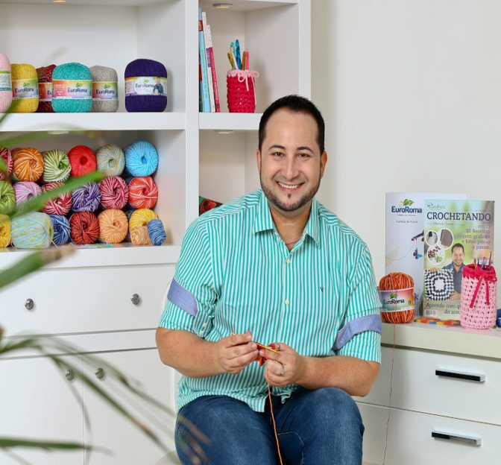

Artesão Marcelo Nunes.
*Converse com a criança procurando saber se possuí algum objeto de crochê em sua residência e, em caso positivo, feito por quem.

*PÁGINA 15 E 16:
*A articulação entre as flores e a arte tem continuidade na página 15, com a apresentação de uma obra de Arcimboldo (a pronúncia do nome é /Arquimboldo/). Esse artista utilizou de modo muito criativo a natureza como inspiração para suas produções: frutas, flores, legumes, verduras e raízes viraram obras de arte em suas mãos talentosas.
Giuseppe Arcimboldo nasceu em 1527, em Milão, na Itália. Sua carreira iniciou na companhia do pai, na construção do vitral da capela de Milão. Suas obras tem como marca principal a junção de rostos humanos com elementos da natureza. Na série Quatro estações, composta pelos quadros Primavera, Verão, Outono e Inverno, os personagens foram representados com o uso de frutas, legumes, verduras, flores e raízes. Faleceu em 1593.

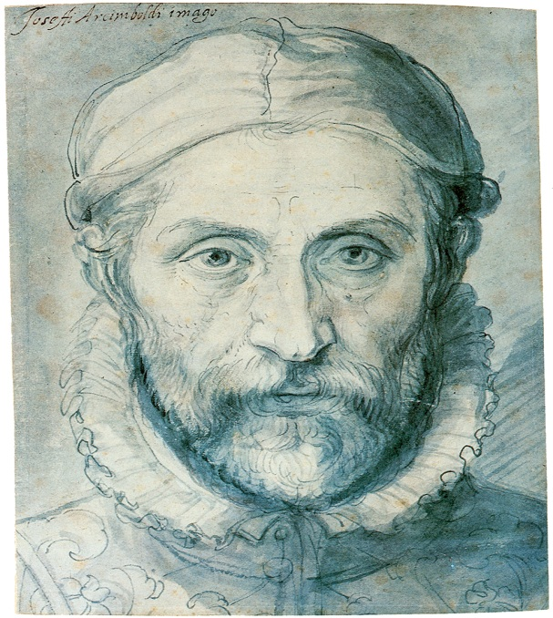

Giuseppe Arcimboldo.
*Chame a atenção da criança para a obra Primavera. No material de apoio, a criança ainda poderá visualizar outras obras do artista.
Com base no repertório das obras de Arcimboldo, utilize os elementos naturais que recolheram no passeio anterior onde observaram as flores, para a produção proposta na página 16: flores, sementes, gravetos, folhas e cascas de árvore podem ser utilizados pela criança.

*PÁGINAS 16 E 17:
*A continuidade da abordagem sobre canteiros se dá por meio da observação da ilustração que representa os canteiros de ervas cultivados pela avó do personagem Samuel. Segundo o próprio personagem, ela utiliza essas ervas para fazer chás de: camomila, hortelã, capim-limão, boldo e erva-doce.
Peça à criança que observe atentamente as imagens do livro, na página 17. Se possível mostre à criança as ervas para que ela sinta o cheiro. Pergunte se ela já experimentou os chás dessas ervas, quando e que os fez.
Para a proposta da página 18, explique que o cultivo e o consumo dessas ervas por meio de chás carregam muitos saberes e conhecimentos provenientes da cultura popular. Conte um pouco dos usos que se costumam fazer do chá dessas ervas:
*Camomila – acalma, ajuda em casos de dificuldades para dormir e alivia a dor de cabeça;
*Capim-limão (ou capim-cidreira) – é utilizado por suas propriedades calmantes e digestivas;
*Hortelã – boa para a digestão;
*Boldo – utilizado para aliviar mal-estar digestivo e problemas de fígado;
*Erva-doce – alivia cólicas, dor de barriga e má-digestão.
Comente que esses usos provêm da sabedoria popular, mas é sempre importante consultar um médico em casos de problemas de saúde. Conte que os chás podem ser consumidos quentes, mornos ou até em temperatura ambiente.
Na sequência, peça à criança que faça um desenho sobre as descobertas feitas a respeito das propriedades dos chás.
Para finalizar prepare chás e sirva para a criança degustar.

*PÁGINA 19:
*No decorrer dessa unidade, a criança, teve contato com muitas situações nas quais puderam conhecer e valorizar a cultura. A proposta agora é conhecer outra cultura que traz como elemento principal o tema ora abordado: os chás.
Conte para a criança que o ato de beber chá está presente em diversas culturas: os ingleses, por exemplo, bebem chá diariamente; esse costume é o famoso chá das cinco. Hábito que iniciou na nobreza inglesa e hoje se estendeu a toda à população, que independente do horário, não deixa de beber chá. Outro país que é referência no ato de beber chá é o Japão, no qual é tradicional a cerimônia do chá.
Explique para à criança que a cerimônia do chá se chama chanoyu e que ela é tão importante no Japão que existem escolas para formar as pessoas nessa arte. Fale sobre o local, a organização do ambiente e os utensílios utilizados na cerimônia do chá com o apoio das imagens presentes no livro. Entre os utensílios destacamos o chawan, a tigela onde o chá é servido; o chaire, que é o recipiente para o chá; o chasen, que é a vassourinha de bambu utilizada para mexer o chá; e o chasaku, que é a concha de bambu utilizada para servir o chá.
Por fim, no intuito de trazer o assunto novamente à realidade das crianças, solicite que a criança desenhe o objeto que normalmente é utilizado para tomar chá. É provável que ela desenhe a xícara (mas também pode ser que desenhe um copo ou outro recipiente). Escreva o nome do objeto desenhado pela criança na frente dela.

*PÁGINA 20:
*Dando continuidade ao tema, apresentamos os temperos do canteiro da avó do personagem Samuel: salsinha, cebolinha, manjericão, tomilho, alecrim, sálvia e orégano.
Mostre as imagens para a criança e conte quais são os usos desses temperos. Se possível mostre para a criança essas ervas para que sinta o cheiro, possa tocar sentir as diferentes texturas e observar as formas diversas. Depois disso pergunte para a criança qual tempero ela prefere e por quê.

*PÁGINA 21:
*Nessa página, damos um destaque ao alecrim, erva muito utilizada e que serviu de inspiração para a cantiga Alecrim. Cante com a criança a cantiga - https://www.youtube.com/watch?v=NAL4isDM4D0&list=RDG68g15vLyu4&index=8 – e depois leia as curiosidades sobre o alecrim que constam na página. Conte também que o alecrim tem sido estudado pelos cientistas, pois há indicativos que seja benéfico para a memória e humor.

OBS.: Peço carinhosamente para que registrem todas as atividades feitas pelo seu filho.
Abraços da professora.

